Workshop 1
Maria Lucía Castillo García
Índice de contenido
Preguntas parte 1 1
Evidencia de ejecución de cada actividad 3
Parte 2 3
Parte 3 4
Parte 4 5
Parte 5 6
Parte 6: Actividad de análisis 8
Reto 9

Preguntas parte 1
1) ¿Qué diferencia existe entre una AMI y un Instance Type?

- La AMI es el software: la plantilla con el sistema operativo y la configuración inicial del disco (en mi caso, Ubuntu Server 26.04). El Instance Type es el hardware: cuánta CPU, memoria y red tiene la máquina (en mi caso, t3.micro con 2 vCPU y ~1 GB de RAM). Con la misma AMI se pueden lanzar instancias de distintos tamaños, y con el mismo tipo se pueden usar distintas AMI.

2) ¿Qué función cumple el Security Group?

- Es un firewall virtual a nivel de instancia que define qué tráfico puede entrar y salir. Por defecto bloquea toda la entrada, y solo deja pasar lo que se permite con reglas explícitas. En mi instancia solo hay una regla de entrada: SSH (TCP 22) desde mi IP (191.111.250.240/32). La salida está abierta a todo para que el servidor pueda, por ejemplo, descargar actualizaciones.

3) ¿Por qué SSH requiere una autenticación segura?

- Porque SSH da control total del servidor por consola: quien entra puede instalar, borrar o leer cualquier cosa. Además, la instancia está expuesta en Internet con una IP pública, y hay bots que intentan entrar constantemente. Por eso se usa un par de claves: AWS guarda la clave pública en la instancia y solo quien tiene la clave privada (.pem) puede entrar. Es mucho más difícil de romper que una contraseña.

4) ¿Por qué debemos seleccionar cuidadosamente la región?

- Porque la región determina dónde están físicamente los servidores. Eso afecta la latencia (qué tan rápido responde para los usuarios), el precio (varía entre regiones), los servicios disponibles y las leyes sobre dónde pueden guardarse los datos. Además, los recursos son de cada región: una instancia, un key pair o un security group creados en us-east-1 no aparecen en otra región. En el Learner Lab trabajamos en us-east-1 (Norte de Virginia).

Evidencia de ejecución de cada actividad

Parte 2
Resumen de la configuración antes de lanzar
Nombre curso-ec2-marialucia, AMI Ubuntu Server 26.04 LTS, tipo t3.micro, par de claves curso-ec2-key (RSA, .pem), nuevo security group con SSH solo desde mi IP y 8 GiB de almacenamiento gp3.
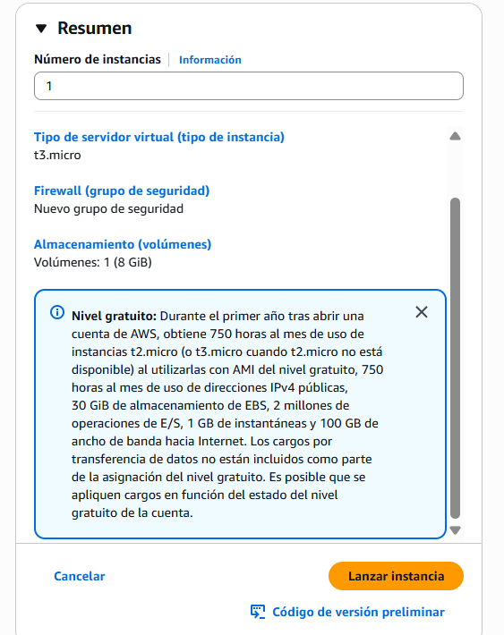
Instancia lanzada correctamente
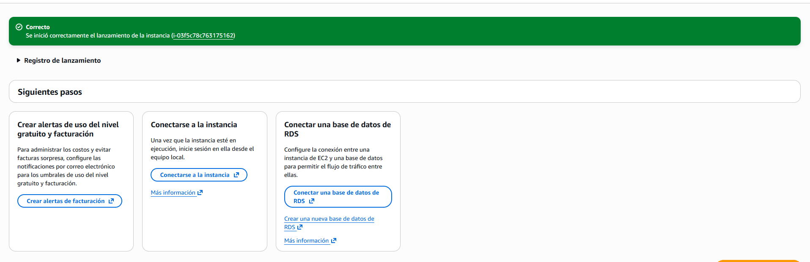

Parte 3
Instancia en estado running con 3/3 comprobaciones superadas
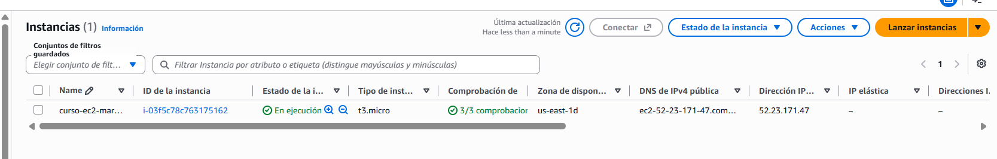
Detalles de la instancia: ID, IP pública e IP privada
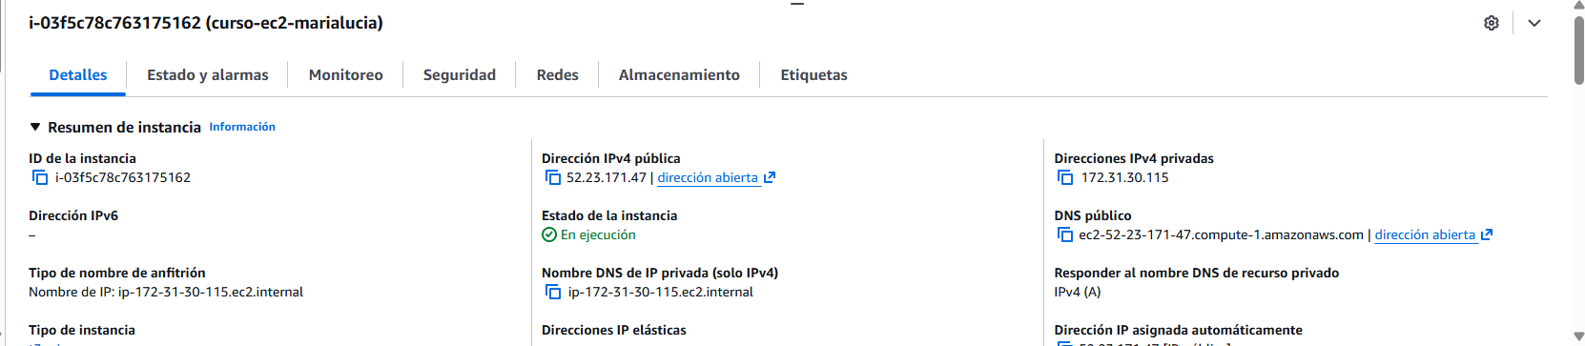
AMI de la instancia
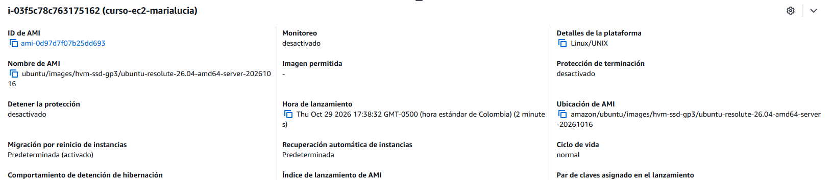
Redes: VPC, subred y zona de disponibilidad
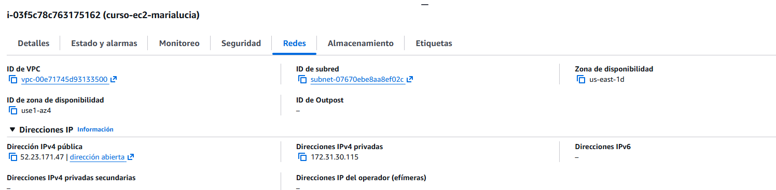
Seguridad: reglas del security group
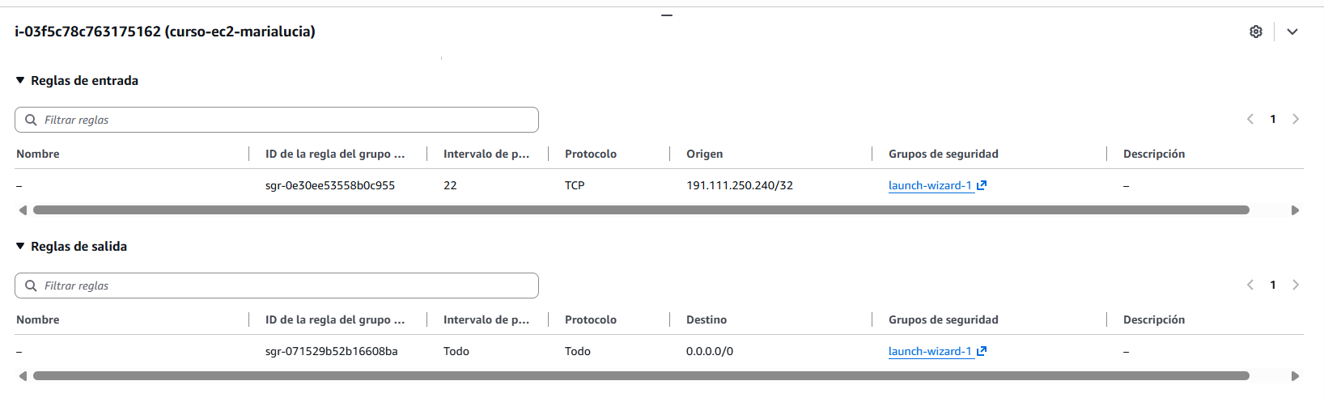

Parte 4
Ubicación de la llave .pem
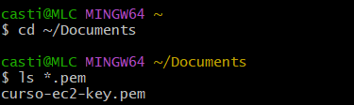
Protección de la llave con chmod 400
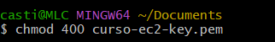
Conexión por SSH
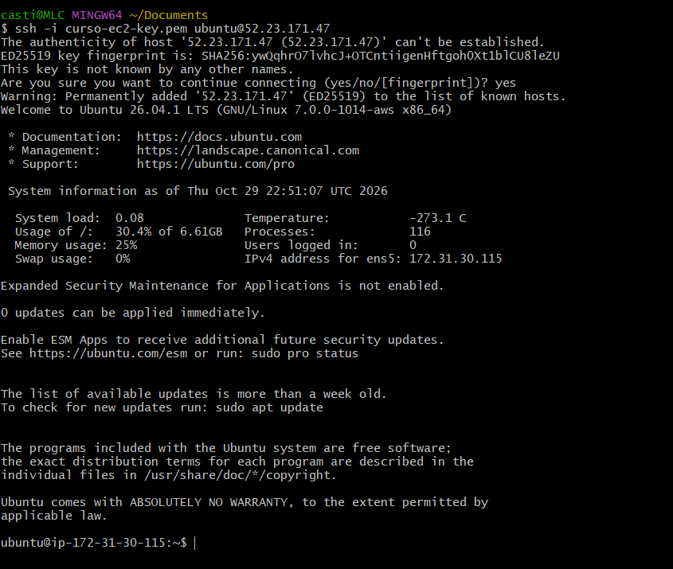

Parte 5
whoami, hostname, uname -a, df -h y free -h
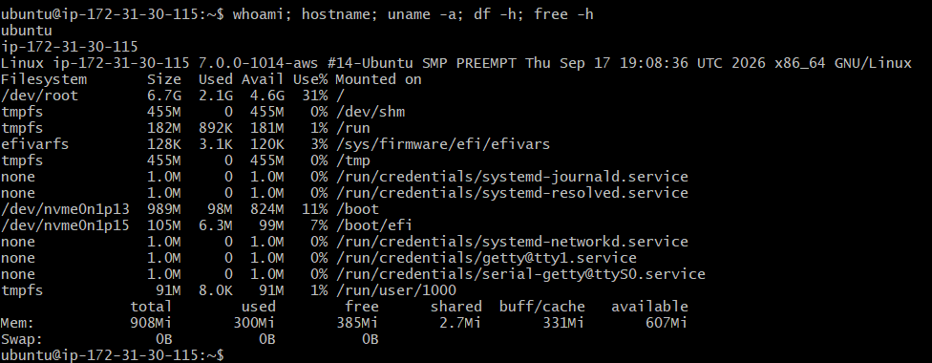
ip addr
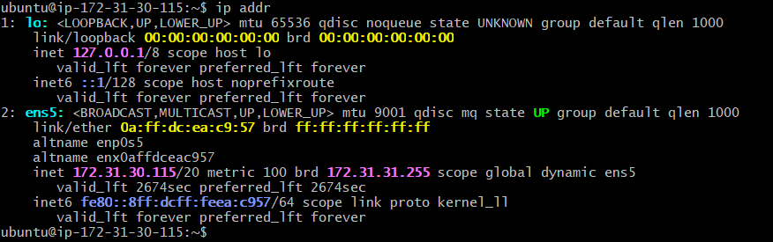
La interfaz ens5 tiene la IP privada 172.31.30.115, la misma que aparece en el prompt (ubuntu@ip-172-31-30-115). La IP pública 52.23.171.47 no aparece dentro de la máquina porque AWS la traduce desde afuera hacia la privada.

Parte 6: Actividad de análisis
Elemento | Valor | ¿Para qué sirve?
ID de instancia | i-03f5c78c763175162 | Identificador único de la instancia dentro de AWS.
AMI | Ubuntu Server 26.04 LTS (ami-0d97d7f07b25dd693) | Plantilla con el sistema operativo y la configuración inicial con la que arranca la instancia.
Instance Type | t3.micro (2 vCPU) | Define el hardware virtual: CPU, memoria y capacidad de red.
Region | us-east-1 (Norte de Virginia) | Ubicación geográfica de los centros de datos donde se crean los recursos.
Availability Zone | us-east-1d | Centro de datos aislado dentro de la región. Repartir instancias en varias zonas da tolerancia a fallos.
VPC | vpc-00e71745d93133500 | Red privada y aislada en AWS donde vive la instancia.
Subnet | subnet-07670ebe8aa8ef02c | Segmento de la VPC dentro de una zona de disponibilidad. De ella sale la IP privada de la instancia.
Public IP | 52.23.171.47 | Dirección para llegar a la instancia desde Internet; es la que usé para el SSH. Cambia si la instancia se detiene y se vuelve a iniciar.
Private IP | 172.31.30.115 | Dirección dentro de la VPC para comunicarse con otros recursos de AWS. No es accesible desde Internet.
Security Group | sg-0dba0ac1f11ea0b66 (launch-wizard-1) | Firewall de la instancia: solo permite SSH (TCP 22) desde mi IP 191.111.250.240/32.
Key Pair | curso-ec2-key | Autenticación por SSH: AWS guarda la clave pública en la instancia y yo conservo la privada para entrar.

Reto
Cuando presiono Lanzar instancia, AWS recibe la solicitud con todo lo que configuré: la AMI (Ubuntu 26.04), el tipo de instancia (t3.micro), el par de claves, el security group y el disco de 8 GiB.
1. Asignación de recursos: AWS busca un servidor físico con capacidad en una zona de disponibilidad de la región us-east-1 (me tocó us-east-1d) y reserva ahí la CPU y la memoria para mi máquina virtual.
2. Disco y red: crea un volumen EBS a partir de la AMI, con el sistema operativo ya instalado. Conecta la instancia a una subred de la VPC, le asigna una IP privada (172.31.30.115) y, como estaba habilitada la asignación automática, también una IP pública (52.23.171.47). Además le aplica el security group.
3. Arranque: la instancia pasa de pending a running y Ubuntu empieza a iniciar. En el primer arranque, la instancia copia la clave pública del par de claves en el usuario ubuntu (en el archivo ~/.ssh/authorized_keys).
4. Comprobaciones: AWS revisa que el hardware y el sistema operativo respondan bien. Por eso al principio aparecía Inicializando y después 3/3 comprobaciones superadas.
5. Conexión SSH: desde Git Bash ejecuto ssh -i curso-ec2-key.pem ubuntu@52.23.171.47. La conexión viaja por Internet hasta la IP pública; el security group revisa que venga de mi IP y al puerto 22, y la deja pasar. AWS traduce la IP pública a la privada y la conexión llega a la instancia.
6. Autenticación: como era la primera vez, SSH me pidió confirmar la huella del servidor (respondí yes) y la guardó en known_hosts. Luego el servidor comprobó que mi clave privada (.pem) corresponde a la clave pública que tiene guardada. Como coinciden, me dejó entrar sin contraseña y quedé en la terminal como ubuntu@ip-172-31-30-115.
Así que básicamente, AWS crea una máquina virtual a partir de una plantilla, la conecta a una red privada con salida a Internet, la protege con un firewall, y yo entro demostrando con mi clave privada que soy la dueña del par de claves.

